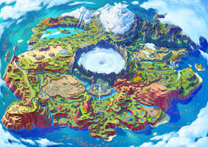
Lenguaje de Marcas

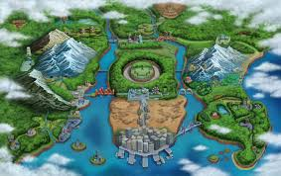
Proyecto Pokémon

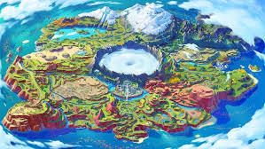

Sergio Sala Gómez

Jose Carbonell Benito
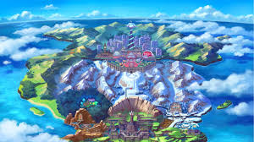

Temario: Regiones de Pokémon

Haremos un projecto sobre las diferentes Regiones del videojuego “Pokémon” donde detallaremos cada una de ellas, sus mejores lugares, sus mejores Pokémons y objetos y entrenadores destacados de cada región.

Pondremos varios vídeos e imágenes donde se vea más detalladamente cada región y que la hace diferente del resto. Y un formulario para saber cuanto sabes sobre el videojuego.

